О развитии креативности обучающихся по техническим специальностям СПО.
директор Колледжа РТУ МИРЭА
О.В. Книга
Слайд 2
Креативность – это одно из самых востребованных качеств личности в современном мире. Наличие этого качества приветствуется у молодых специалистов, с ним связывают надежды на успех и карьеру. Креативность требуется и в бизнесе, и в учебе, и в любой сфере профессиональной деятельности.
Слайд 3
Креативность формируется под воздействием среды.
Работа всего педагогического коллектива Колледжа направлена на создание креативной среды, способствующей раскрытию потенциала каждого студента и подготовки востребованных на рынке труда специалистов.
Процесс развития креативного потенциала студента складывается из трёх компонентов:
- Личность - личностные черты, установки и картина мира;
- Soft-skills - коммуникативные, лидерские, командные навыки;
- Hard-skills - профессиональные качества, необходимые для выполнения прямых рабочих задач.
Учебный процесс - направлен на формирование профессиональных качеств. На занятиях используются интерактивные формы обучения: квесты, хаккатоны, кейс-технологии; создание условий для творчества и сопровождение творческой деятельности.
На первом курсе при изучении дисциплины «Технология» (введение в специальность) студенты занимаются проектной деятельностью в рамках будущей специальности. по итогам освоения дисциплины проводится защита проектов.
Примеры проектов: Умный дом, Создание сайта Веб-тьютор по русскому языку на ЦСС (выкладывается материал для занятий), Механическая рука – манипулятор, управляемая через мобильное приложение (комплектующие изготовлены студентом на 3-D принтере самостоятельно), Умная теплица (регулирование температуры и полив через мобильное приложение) и т.д
В рамках курсового и дипломного проектирования по заказу предприятий и организаций наши студенты выполняют следующие проекты:
- Модернизация сайта Сбербанка России
- Создание сайта для ЮнАрмии Можайского района Москвы
- Разработка баз данных для АО «Концерн «Моринформсистема- Агат»
- Разработка модели метеостанции на базе модуля Arduino
- Разработка действующей модели системы контроля на проходной на базе модуля Arduino
- Инфокоммуникационные кабельные сети».
В рамках выпускной квалификационной работы (дипломной работы/ дипломного проекта) - происходит сдача Демонстрационного экзамена (с получением Skills паспорта) с внесением студента в базу Esim, к которой имеют доступ работодатели. Предприятия могут осуществлять подбор лучших молодых специалистов по востребованным компетенциям, а также определить образовательные организации для сотрудничества в области подготовки развития персонала.
На базе Колледжа организована кружковая работа, которая направлена на углубление полученных знаний в учебном процессе:
- Робототехники
- Основ предпринимательства
- Программирования
- Виртуальной и дополненной реальности.
А так же Подготовки к участию в олимпиадах и конкурсах профессионального мастерства WS
Примеры:
- Создание приложения виртуальной и дополненной реальности на базе 3D модели бронепоезда ОБ-3 (для Подольского краеведческого музея,
Комплексный проект)
- Создание мобильного приложения по русскому языку
- Разработка игр (крестики – нолики), шахматы, мобильные игры
- Роботы мини- сумо
- Создание дрона (сборка и программирование)
- Создание бизнес проектов (Инновация в пищевой цепочке от фермы до тарелки)
Участие в конкурсах профессионального мастерства WS –способствует совершенствованию профессиональных компетенций.
С 2016-2017 года наши студенты не только активно участвуют, но и занимают призовые места в чемпионатах профессионального мастерства по стандартам WorldSkills Russia, представляя университет в соревнованиях по следующим компетенциям: «Разработка компьютерных игр и мультимедийных приложений», «Веб-дизайн и разработка», «Программные решения для бизнеса», «Корпоративная защита от внутренних угроз информационной безопасности», «Предпринимательство», «Интернет вещей». Успехи наших студентов позволили Колледжу стать базой для проведения внутривузовского отборочного чемпионата профессионального мастерства по стандартам WorldSkills Russia.
Результаты участия студентов Колледжа приборостроения и информационных технологий в чемпионате профессионального мастерства WorldskillsRussia
Уровень мероприятия | 2017-2018 учебный год |  | 2018-2019 учебный год |  | 2019-2020 учебный год
 | Участие | Призовые места | Участие | Призовые места | Участие | Призовые места
Международный уровень | 19 | 19 | 34 | 31 | 10 | 7
Всероссийский уровень | 24 | 23 | 62 | 58 | 39 | 20
Региональный уровень | 5 | 3 | 9 | 5 | 7 | 5
ИТОГО | 48 | 45 | 105 | 94 | 56 | 32

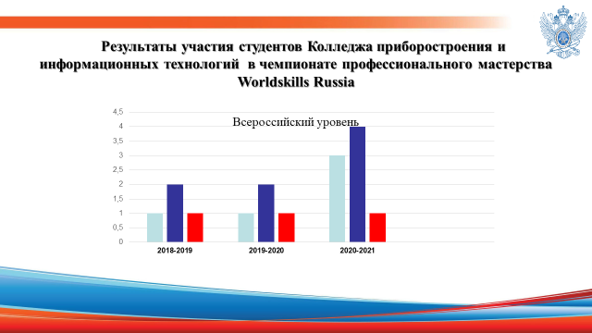
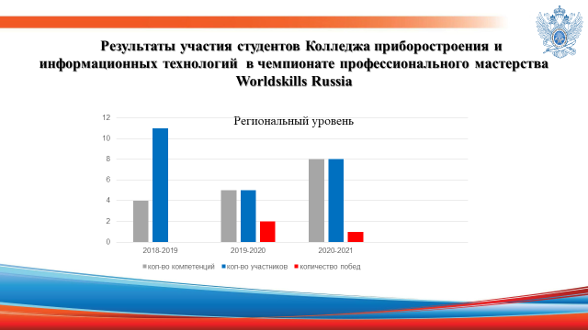
Невозможно было бы подготовить креативно мыслящих специалистов без
современного оборудования, которое используется в образовательном процессе и позволяет студентам решать не только учебные и производственные ситуации нестандартным способом, но осуществлять подготовку студентов Колледжа для участия в Олимпиадном движении и в движении профессионального мастерства WS
В воспитательной среде – это развитие лидерских качеств, гибкости мышления, развитие способностей нестандартно подходить к решению организационных задач и раскрытие потенциала каждого студента.
Лидерские качества и организаторские навыки формируются и закрепляются через участие в организации и проведении внутриколледжных мероприятий таких как:
- студенческие научные конференции;
- конкурсы на лучший исследовательский проект;
- внутриколледжные предметные олимпиады;
- обжеколледжные мероприятия, приуроченные к календарным праздникам;
- творческие конкурсы («Минута славы», «Мистер и мисс колледж», конкурс военно-патриотической песни и др.);
- литературные вечера;
- конкурсы эссе и сочинений;
- посещение театров и музеев города Москвы.
Вовлеченность студентов в систему самоуправления способствует развитию у студентов навыков самоорганизации, коммуникативных навыков, способности нестандартно мыслить, работать с информацией.
Уровень развития Студенческого самоуправления в Колледже, позволяет нашим студентам представлять Студсоюз МИРЭА на всероссийских школах и форумах студенческого актива:
«Команда «Профи» (Удмуртия);
«Территория УСПЕХА» (Калининград).

